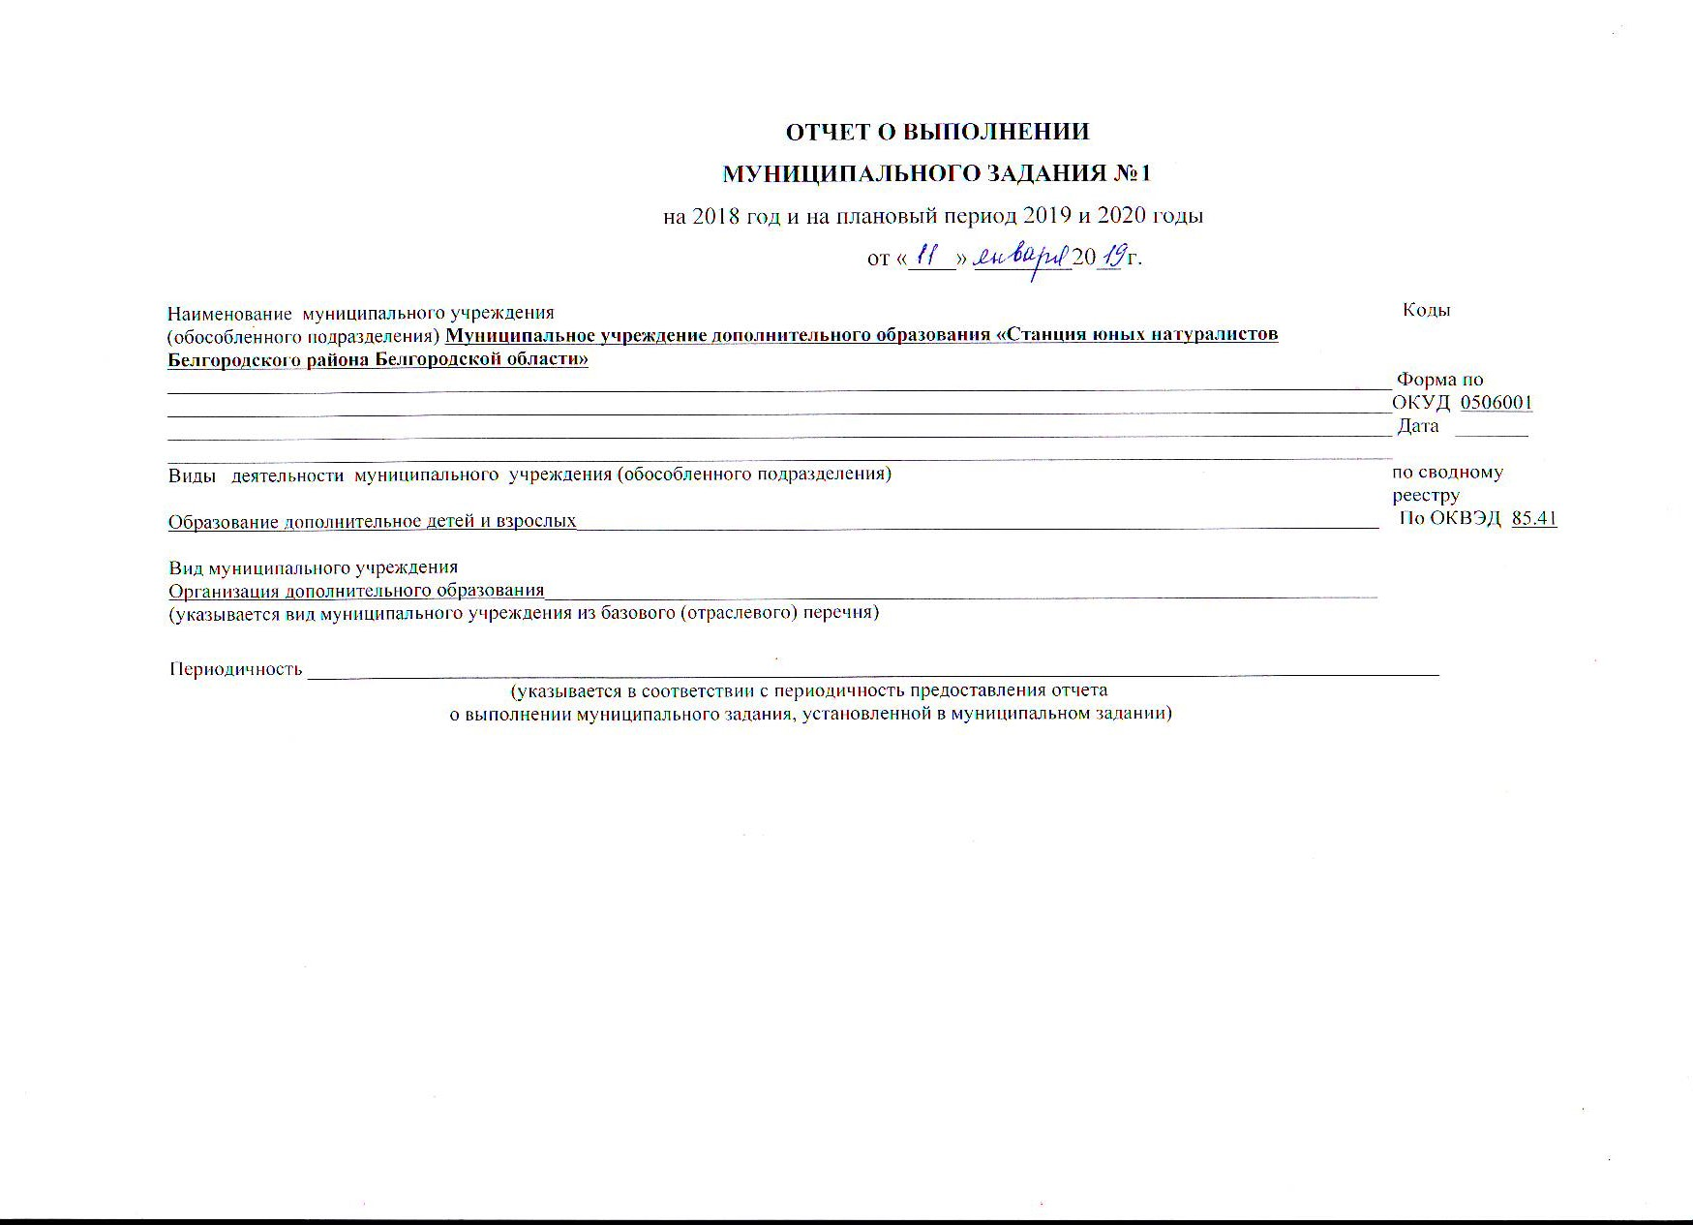

Часть 1. Сведения об оказываемых муниципальных услугах(2)
Раздел 1

1. Наименование муниципальной услуги Реализация дополнительных общеразвивающих программ_______________________ Уникальный номер
________________________________________________________________________________________________________________ по базовому 11.Г42.0.
(отраслевому) перечню
2. Категории потребителей государственной услуги физические лица с девиантным поведением; физические лица без ограниченных возможностей здоровья; физические лица с ограниченными возможностями здоровья; физические лица

3. Сведения о фактическом достижении показателей, характеризующих объем и (или) качество муниципальной услуги:
3.1 Сведения о фактическом достижении показателей, характеризующих качество муниципальной услуги (3):
Уникаль-ный номер реестро-вой записи | Показатель, характеризующий содержание муниципальной услуги |  |  | Показатель, характеризующий условия (формы) оказания муниципальной услуги |  | Показатель качества муниципальной услуги
 |  |  |  |  |  | наименование показателя | единица измерения по ОКЕИ |  | утверждено в муниципальном задании на 2018 год и плановый период  2019-2020 годы | Исполнено на отчетную дату | допустимое (возможное) отклонение | отклоне-ние, превышаю-щее допустимое (возможное) значение | Причина отклонения
 | Содержание 1 | Содержание 2 | Содержание 3 | Справочник форм (условий) оказания услуги | Справочник периодов пребывания |  | наи-менование | код
1 | 2 | 3 | 4 | 5 | 6 | 7 | 8 | 9 | 10 | 11 | 12 | 13 | 14
11Г42001000300601008100 | Не указано | Не указано | Социально-педагогическая | очная | - | Доля обучающихся освоивших дополнительную общеразвивающую программу | процент | 744 | 100% | 99% | 10% | - | -
 |  |  |  |  |  | Укомплектованность учреждения педагогическими кадрами | процент | 744 | 90% | 90% | 10% | - | -
 |  |  |  |  |  | Доля педагогических работников, имеющих высшую и первую квалификационную категории | процент | 744 | 45% | 58% | 10% | 13% | Работа по повышению профессионального уровня педагогических работников
 |  |  |  |  |  | Состояние учебно-материальной базы, техническое оснащение учреждения (оборудование, приборы, аппаратура и т.п.) | процент | 744 | 80% | 80% | 10% | - | -
 |  |  |  |  |  | Доля педагогических работников учреждения прошедших обучение по дополнительным программам повышения квалификации (1 раз в 3 года) | процент | 744 | 100% | 100% | 10% | - | -
 |  |  |  |  |  | Удовлетворенность родителей (законных представителей) предоставляемой услугой | процент | 744 | 90% | 91% | 10% | - | -
11Г42001000300201002100 | Не указано | Не указано | Естественно-научная | очная | - | Доля обучающихся освоивших дополнительную общеразвивающую программу | процент | 744 | 100% | 99% | 10% | - | -
 |  |  |  |  |  | Укомплектованность учреждения педагогическими кадрами | процент | 744 | 90% | 90% | 10% | - | -
 |  |  |  |  |  | Доля педагогических работников, имеющих высшую и первую квалификационную категории | процент | 744 | 45% | 58% | 10% | 13% | Работа по повышению профессионального уровня педагогических работников
 |  |  |  |  |  | Состояние учебно-материальной базы, техническое оснащение учреждения (оборудование, приборы, аппаратура и т.п.) | процент | 744 | 80% | 80% | 10% | - | -
 |  |  |  |  |  | Доля педагогических работников учреждения прошедших обучение по дополнительным программам повышения квалификации (1 раз в 3 года) | процент | 744 | 100% | 100% | 10% | - | -
 |  |  |  |  |  | Удовлетворенность родителей (законных представителей) предоставляемой услугой | процент | 744 | 90% | 91% | 10% | - | -
11Г42001000300401000100 | Не указано | Не указано | Художественная | очная | - | Доля обучающихся освоивших дополнительную общеразвивающую программу | процент | 744 | 100% | 99% | 10% | - | -
 |  |  |  |  |  | Укомплектованность учреждения педагогическими кадрами | процент | 744 | 90% | 90% | 10% | - | -
 |  |  |  |  |  | Доля педагогических работников, имеющих высшую и первую квалификационную категории | процент | 744 | 45% | 58% | 10% | 13% | Работа по повышению профессионального уровня педагогических работников
 |  |  |  |  |  | Состояние учебно-материальной базы, техническое оснащение учреждения (оборудование, приборы, аппаратура и т.п.) | процент | 744 | 80% | 80% | 10% | - | -
 |  |  |  |  |  | Доля педагогических работников учреждения прошедших обучение по дополнительным программам повышения квалификации (1 раз в 3 года) | процент | 744 | 100% | 100% | 10% | - | -
 |  |  |  |  |  | Удовлетворенность родителей (законных представителей) предоставляемой услугой | процент | 744 | 90% | 91% | 10% | - | -

3.2. Сведения о фактическом достижении показателей, характеризующих объем муниципальной услуги:
Уникаль ный номер реестро вой записи | Показатель, характеризующий содержание муниципальной услуги |  |  | Показатель, характеризующий условия (формы) оказания муниципальной услуги |  | Показатель объема муниципальной услуги |  |  |  |  |  |  |  |  |  | Средний размер платы (цена, тариф), рублей
 |  |  |  |  |  | наиме-нование показа-теля | единица измерения по ОКЕИ |  | утверждено в муниципальном задании на год |  |  | Исполнено на отчетную дату | допустимое (возможное) отклонение | отклонение, превышающее допустимое (возможное) значение | Причина отклонения
 | Содержание 1 | Содержание 2 | Содержание 3 | Справоч-ник форм (условий) оказания услуги | Справочник периодов пребывания |  | наименование | код
 |  |  |  |  |  |  |  |  | 2018 год | 2019 год | 2020 год
1 | 2 | 3 | 4 | 5 | 6 | 7 | 8 | 9 | 10 |  |  | 11 | 12 | 13 | 14 | 15
11Г42001000300601008100 | Не указано | Не указано | Социально-педагогическая | очная | - | Число обучающихся | Человек | 792 | 405 | 410 | 410 | 465 | 10% | 15% | Востребованность программ у потребителей услуги | бесплатно
11Г42001000300201002100 | Не указано | Не указано | Естественнонаучная | очная | - | Число обучающихся | Человек | 792 | 765 | 770 | 770 | 1035 | 10% | 35% | Востребованность программ у потребителей услуги | бесплатно
11Г42001000300401000100 | Не указано | Не указано | Художественная | очная | - | Число обучающихся | Человек | 792 | 495 | 500 | 500 | 375 | 10% | 24% | Востребованность программ у потребителей услуги | бесплатно

Часть 2. Сведения о выполняемых работах³ Раздел 1
- Наименование работы Уникальный номер
по базовому
- Категории потребителей работы - (отраслевому) перечню
- Сведения о фактическом достижении показателей, характеризующих объем и (или) качество работы:
  - Сведения о фактическом достижении показателей, характеризующих качество работы:
Уникальный  номер  реестровой  записи | Показатель, характеризующий содержание работы |  |  | Показатель, характеризующий условия (формы) выполнения работы |  | Показатель качества работы
 |  |  |  |  |  | наимено  вание  показа-  теля | единица измерения по ОКЕИ |  | утверждено в муници- пальном задании на год | исполнено  на  отчетную  дату | допусти  мое  (возмож  ное)  отклоне  ние | отклоне  ние,  превы  шающее  допусти  мое  (возмож  ное)  значение | причина  отклоне  ния
 |  |  |  |  |  |  | наимено  вание | код
 | (наимено  вание  показателя) | (наимено  вание  показателя) | (наимено  вание  показателя) | (наимено  вание  показателя) | (наимено  вание  показателя)
1 | 2 | 3 | 4 | 5 | 6 | 7 | 8 | 9 | 10 | 11 | 12 | 13 | 14
- | - | - | - | - | - | - | - | - | - | - | - | - | -

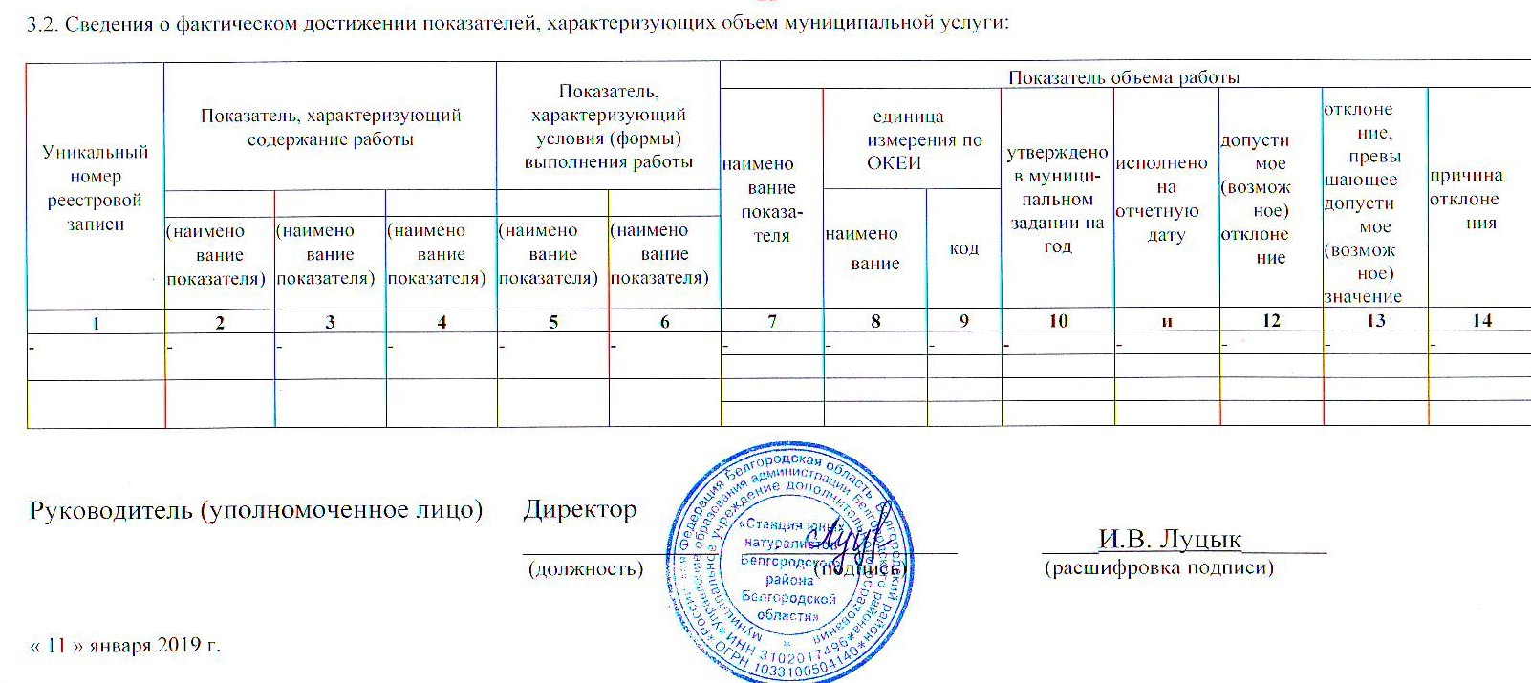
________________
1 Номер муниципального задания присваивается в информационной системе Министерства финансов Российской Федерации.
2 Формируется при установлении муниципального задания на оказание муниципальной услуги (услуг) и работы (работ) и содержит требования к оказанию муниципальной услуги (услуг) раздельно по каждой из муниципальных услуг с указанием порядкового номера раздела.
3 Формируется при установлении муниципального задания на оказание муниципальной услуги (услуг) и работы (работ) и содержит требования к выполнению работы (работ) раздельно по каждой из работ с указанием порядкового номера раздела

